**מבוא לבינה מלאכותית**

**סמסטר חורף תשפ"ג**

**מטלה 2**תאריך הגשה: 1.12.22 23:55

# הנחיות

* שאלות בנושא מטלה זו יש לשאול דרך המודל, בפורום "מטלה 2".
* הוראות להגשת המטלה מופיעים בסוף מסמך זה.
* הקבצים הנדרשים להרצת הקוד הינם:
  + minimax.py
  + main.py
  + alphabeta.py
  + game_class.py
  + game_grid.py
  + grid_1
  + grid_2
* העבודה להגשה ביחידים בלבד.
* לפני שניגשים לממש את המטלה מומלץ לעיין רבות בהסברים וכן בקוד הקיים.
* פתרון המטלה שתגישו ייבדק מול שאר ההגשות על ידי תוכנת העתקות.
* **מי שימצא כי העתיק יכשל בקורס וכן יועבר לוועדת משמעת אוניברסיטאית**.
* הפרויקט נכתב וייבדק בשפת התכנות python, גרסה 3.7 או 3.8.
* יש להתקין את החבילות numpy 1.19.3.
* מסמך זה בנוי באופן הבא: תיאור המטלה, בעיית משחק שני שחקנים, מרחב הבעיה, שאלות המטלה, הסבר על המימוש הקיים והסבר על הגשת המטלה.

# תיאור המטלה רכב אוטונומי נשלט על ידי האקרים המעוניינים לגנוב את הרכב ולהוציא את הרכב בזמן המינימלי. המשטרה מעוניינת לחסום לחלוטין או לפחות לעכב את הרכב ככל הניתן בכדי לתגבר את הכוחות בעיר. במטלה, נמדל בעיה זו כמשחק של שני שחקנים, כאשר ההאקרים הינם שחקן המינימום והמשטרה הינם שחקן המקסימום. לוח המשחק הינו גריד, ומכיוון שהמכונית האוטונומית מהירה יותר, בכל סיבוב ההאקרים ישחקו 2 תורות ברצף שבהם המכונית תנוע על הגריד ואילו המשטרה תשחק תור אחד שבו היא תחסום משבצת.

# בעיית משחק שני שחקנים בהינתן מיקום התחלתי של מכונית ונקודות יציאה מהגריד, עליכם לממש אלגוריתמים שיחשבו את ערך ה-minimax של המשחק.

# מרחב הבעיה

בכל שלב במשחק, המכונית האוטונומית נמצאת באחד התאים במטריצה, כאשר המטרה שלה להגיע לתא שמסומן באות 'w', שם היא חמקה מהמשטרה והמשחק הסתיים. אם למכונית אין לאן להתקדם, המשחק גם כן הסתיים. תאים אשר מסומנים בסימן '@' הינם תאים חסומים כאשר בתור שחקן 2 (המשטרה) יוצב מחסום נוסף המסומן ב'@'-.

דוגמה ללוח משחק:

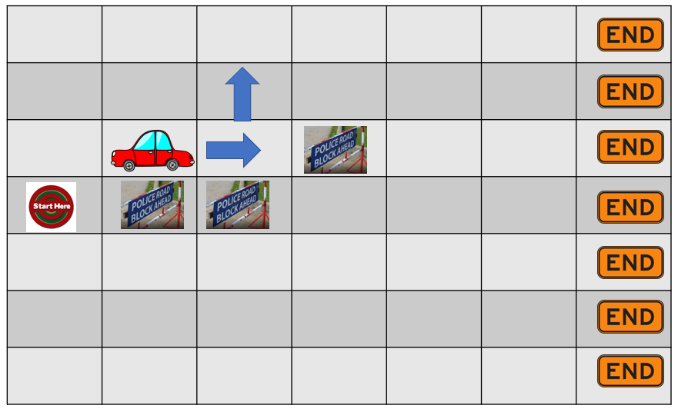

# שאלות המטלה

* עליכם לממש את אלגוריתם alphabeta. לשם כך אלגוריתם minimax ממומש בקובץ minimax.py, ואילו את אלגוריתם alphabeta יש לשנות ולהתאים בקובץ alphabeta.py. האלגוריתם הממומש כעת בקובץ alphabeta.py הינו גם כן minimax, ויש לשנות את הפונקציה recursive_alphabeta כך שהאלגוריתם שיממומש יהיה alpha beta pruning).

שימו לב, כאשר מבצעים גיזום יש להחזיר את v וגם רשימה ריקה, מכיוון שתוכנית זו שומרת את הצעדים שבוצעו בענף המינימקס (כלומר, “return v, []”).

כעת, ניתן להריץ מופע של המטלה בקובץ main.py שהינו מוכן להרצה. כאשר הפונקציות init_game_minimax ו-init_game_alphabeta מריצות את האלגוריתם הרלוונטי. הפונקציות מקבלות כפרמטר את המופע של הבעיה (1 עבור grid_1 ו2- עבור grid_2).

כמו כן, בקובץ main.py מוצגת השוואה בין זמני ריצה שני האלגוריתמים. שימו לב, אם אלגוריתם alphabeta מומש כראוי, זמן הריצה שלו יהיה משמעותית מהיר יותר וערך ה-minimax שיתקבל יהיה זהה בשני האלגוריתמים עבור מופע זהה של הבעיה.

ישנה אפשרות להדפיס את לוחות המשחק במהלך כל התורות, לשם כך - יש להשתמש בפונקציה print_moves. כמו כן, ניתן להשתמש בפונקציה print_last_move להדפסת הלוח האחרון בלבד (ענף ה-minimax).

# הסבר על המימוש הקיים

לוח משחק מיוצג ע"י game_class.py

הפרמטרים המייצגים לוח משחק:

grid__: מייצג את הגריד באותו לוח

p1_location__ : מייצג את המיקום x,y של הרכב האוטונומי

score__: מספר הצעדים שבוצעו עד כה.

פונקציות לשימוש באלגוריתמי המשחק:

* get_moves:

פונקציה המחזירה את לוחות המשחקים הפוטנציאלים מביצוע הפעולות האפשריות של השחקן בתור הנוכחי.

* game_over:

פונקציה המחזירה האם המשחק הסתיים.

* get_score:

פונקציה המחזירה את מספר הצעדים בלוח המשחק עד התור הנוכחי.

* get_cur_player:

פונקציה המחזירה את השחקן שתורו לשחק כעת.

* get_grid:

פונקציה המחזירה את המטריצה המייצגת את הגריד בתור הנוכחי.

* max_steps:

פונקציה המחזירה את מספר התורות המקסימלי במשחק שלם (לא ניתן לבצע יותר תורות מאשר ערך זה במשחק, שימו לב לשימוש בפונקציה זו באלגוריתם minimax).

# הגשת המטלה

* יש להגיש קובץ **אחד בלבד** לאתר המודל בדומה להגשת המטלה הקודמת. הקובץ הנדרש:
  + alphabeta.py

הגשת המטלות תתבצע ישירות מול מערכת המודל בצורה אלקטרונית.

* **שימו לב**: ישנה אפשרות להגיש את המטלה התכנותית מספר פעמים ובכל הגשה לקבל חיווי, כלומר תקבלו באופן מיידי את הציון לביצוע התרגיל.
* ניתן לראות את הפידבק להרצה (קומפילציה, מספר טסטים שעברו, שגיאות זמן ריצה וכו'...).

לאחר סיום ההרצה יתקבלו התוצאות. ישנם 4 טסטים הבודקים את הפתרון המוגש למטלה. אם התקבלה שגיאת קומפליציה יש עליכם להעלות קובץ חדש בכדי לקבל ציון לאחר התיקונים. בקבצים המקוריים שקיבלתם עם המטלה ישנם שגיאות ריצה עבור פונקציות לא ממומשות.

בהצלחה 😊